РОЗРОБКА
ПРОВЕДЕННЯ ЕКОЛОГІЧНОЇ АКЦІЇ
«LET’S DO IT PUTILOVKA» («ЗРОБИМО!»)
(за участю вчителів, учнів, їх батьків, громадськості)


Мета заходу:
- привернути увагу дітей, батьків, громадськості до екологічних проблем області, міста, мікрорайону;
- вказати на недопустимість бездумного втручання людини в природу;
- порушити проблеми розумного застосування досягнень науки та особистої відповідальності кожного за стан довкілля;
- виховувати любов до рідного краю, дбайливе ставлення до природи.
Обладнання: мультимедійний комплекс, електронна презентація, доступ до Інтернету, плакати з призивами щодо охорони та збереження природи, збору сміття тощо; інвентар для прибирання сміття у Путилівському гаю.
Учитель: Доброго дня діти, гості! Чи чули ви коли-небудь про Всесвітню акцію «LET’S DO IT»? Це частина масштабної екологічної стратегії. У перекладі означає «Зробимо!». Наша задача сьогодні – ознайомити вас з її сутністю, завданнями, метою. Але спочатку пропонуємо переглянути відео кліп до пісні Майкла Джексона «Пісня Землі»:
http://www.youtube.com/watch?v=grYdB6DxIek

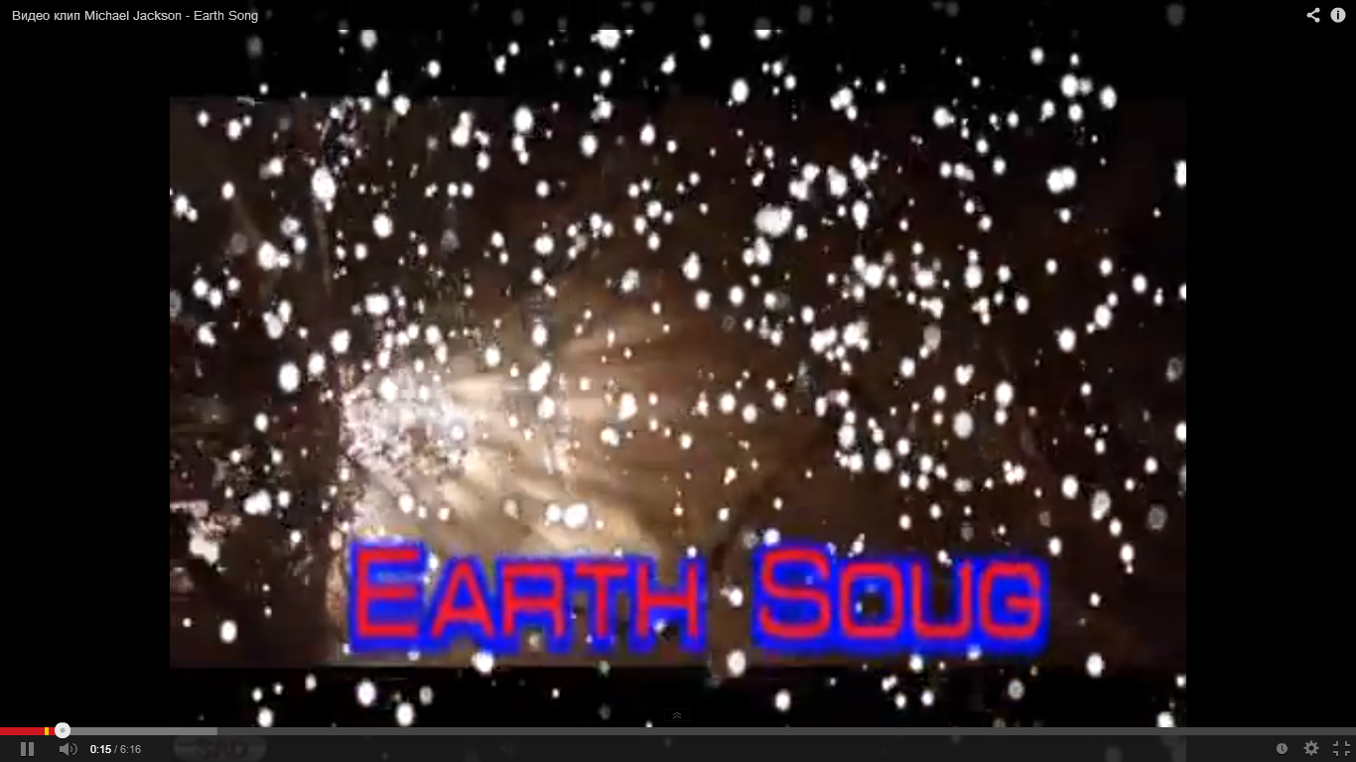

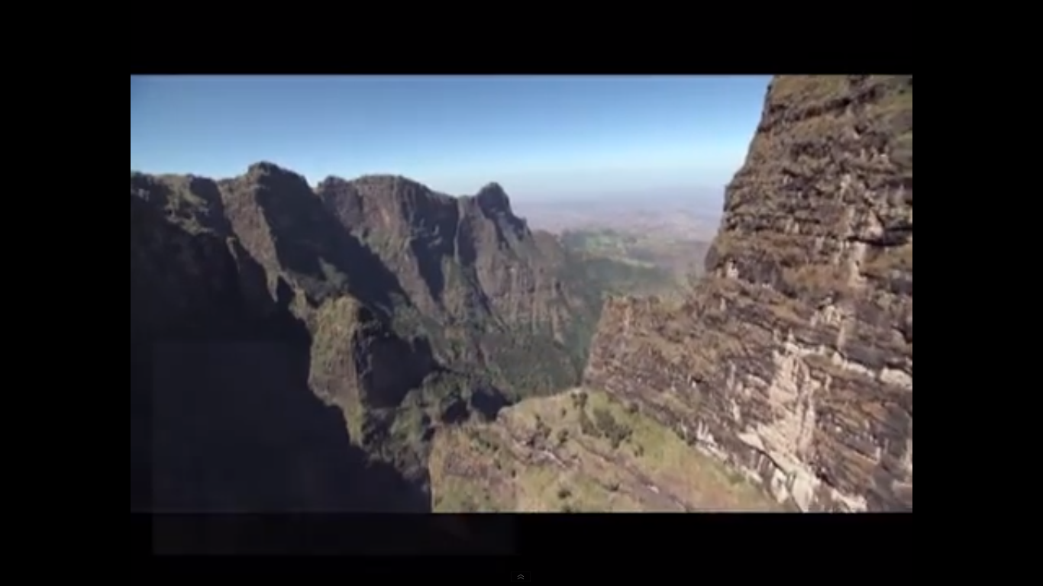

Учень 1: Кампанія з прибирання і наведення порядку є частиною масштабної стратегії «Let’s do it World». Щорічно акція проходить у різних країнах, тому і видозмінюється останнє слово екологічної кампанії.
Учень 2: Першою країною, в якій пройшли масові добровільні прибирання території, стала Естонія у 2008 р. Тоді 50 тис. осіб (4 % населення) зібралися разом, щоб позбавити Естонію від 10 тис. тонн сміття. Прибирання всієї країни зайняло в активістів лише п’ять годин. А за весь час у кампанії взяли участь більше 8 млн. добровольців із 108 країн.
Учень 3: За оцінками експертів, зараз на нашій планеті розкидано 100 мільйонів тонн незаконного сміття. Вже недостатньо зусиль тільки місцевих активістів. Громадянський рух «Let’s Do It!» («Зробимо!») є об’єднанням всіх активних людей і організацій на нашій планеті для проведення Всесвітнього прибирання.
Учень 4: Для того, щоб об’єднати виконавців та ініціаторів, обмінятися накопиченим досвідом, команди активістів проводять семінари і регіональні зустрічі, присвячені Всесвітньому прибиранню, залучаючи до участі громадянські та екологічні рухи. Кожна група активістів або організація щорічно проводять акції з прибирання у рідному регіоні.
Переглянути списки і контакти країн-учасниць і команд Всесвітнього прибирання можна за посиланням: www.letsdoitworld.org/countries
Учень 5: Ідея такого прибирання швидко розповсюдилася по всій Європі та за її межами. Наступної весни у 2009 р. у Латвії та Литві більше 250 тисяч осіб взяли участь у прибиранні, і їх кількість зростала з кожним роком! 20 березня 2010 р. У Португалії взяли участь 200 тисяч осіб. А сьогодні лідером серед країн-учасниць руху є Словенія, де на прибирання вийшли 270 тисяч осіб (13 % від населення країни!). На початку червня того ж року в акції взяв участь Київ, столиця нашої країни.
Учень 6: На сьогоднішній день більше 2,7 млн. осіб є волонтерами в «Let’s Do It!» Акції з прибирання проходять у 16 країнах: Естонії, Індії, Словенії, Сербії, Фінляндії, Румунії, Латвії, Литві, Португалії, Болгарії, Молдові, Україні, Камбоджі, Росії, Угорщині і Бразилії. В Україні пройшло вже три таких акції!
Учень 7: Які ж результати цієї Всесвітньої акції? Вони приголомшують!!! Негайні і довготривалі підсумки акції з прибирання в Естонії:
- робота вартістю 22,5 млн. євро була здійснена за 0,5 млн. євро;
- Державний центр управління лісами повідомив навесні 2011 р., що викиди незаконних відходів у порівнянні з 2008 роком, знизилися на 75 %!
- 10 тис. тонн сміття, викинутого на природі або у суспільних місцях, було утилізовано;
- 40 % зібраного сміття перероблено для вторинного використання – рекорд Естонії на момент прибирання!
Учень 8: Представляємо результати «Let’s Do It!» та акцій з прибирання в різних країнах:
- різко скоротилася кількість незаконних викидів;
- зросла інформованість громадськості про відходи та проблеми сталого розвитку;
- було напрацьовано успішний досвід співпраці на національному та міжнародному рівнях;
- виникла нова хвиля громадянських ініціатив, спрямованих на розв’язання актуальних проблем суспільства у співпраці з державним і приватним секторами.
Учень 9: Наступного, 2014 року, «Let’s Do It!» запрошує всіх добровольців світу в Грецію на «суботник». Акція відбудеться у першу неділю квітня. Цей день стане початком масштабної екологічної кампанії з прибирання території «Let’s do it Greece». Тисячі добровольців вийдуть на вулиці грецьких міст з метою навести порядок на дорогах, площах і у парках. Салоніки стануть центром екологічної кампанії. Саме це місто буде мати статус «Європейської Столиці Молоді» у 2014 р.
Учень 9: Планується, що кількість добровольців, які бажають допомогти у наведенні порядку, буде приблизно складати 60 тис. осіб. Організатори акції планують прибрати, за їх словами, «кожний куточок країни». Захід не тільки покращить імідж Греції в очах світової громадськості, але й зробить життя простих міських людей чистіше та комфортніше. «Let’s do it Greece!» зможе внести значний вклад в чисте і здорове майбутнє як країни в цілому, так і окремого її мешканця.



Учень 10: Як поєднати місцеві громади і сприяти їх активізації у розв’язанні проблеми разом? Як підвищити інформованість про проблеми оточуючого середовища і про сталий розвиток? Схема дій для «Let’s Do It!» дуже проста:
- підняти в суспільстві питання про прибирання;
- зібрати волонтерів і партнерів для проведення акції;
- використовувати «сміттєву» електронну карту для збору інформації про місцезнаходження несанкціонованих сміттєвих звалищ і тип відходів;
- запросити все населення приєднатися до акції з прибирання і…
- очистити свою країну за… один день!
Учитель: а зараз ми запрошуємо переглянути короткий відеофільм на різних мовах про перше прибирання, який надихає людей різних країн на акцію в їх власній країні:
www.youtube.com/letsdoitworld (англійською мовою)
www.youtube.com/watch?v=fHRsysMK0ao (російською мовою)
Кадри з фільмів

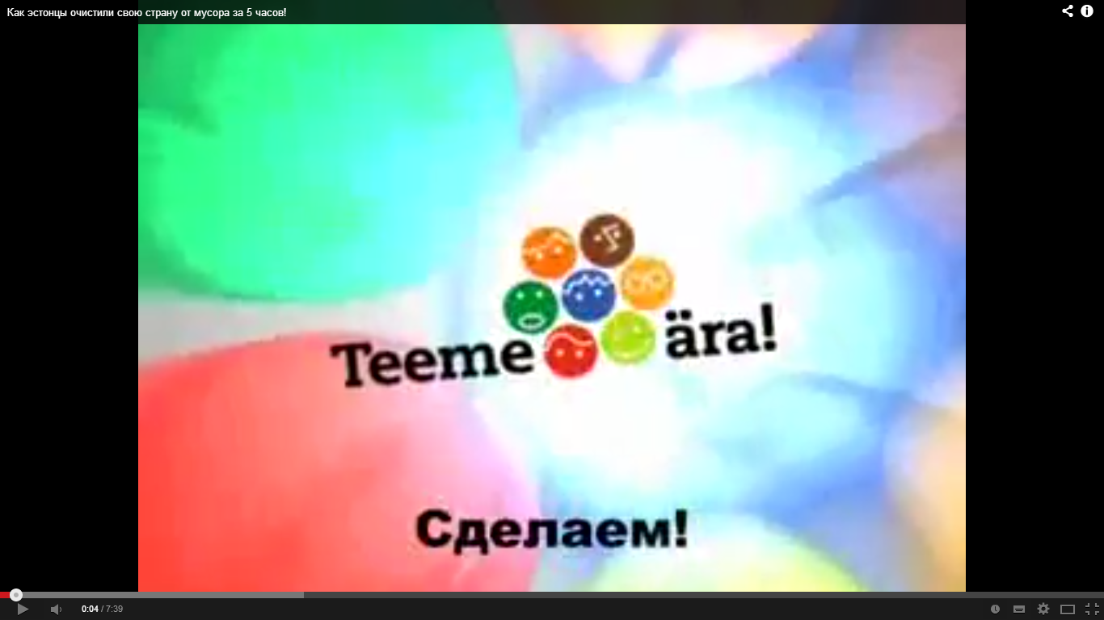
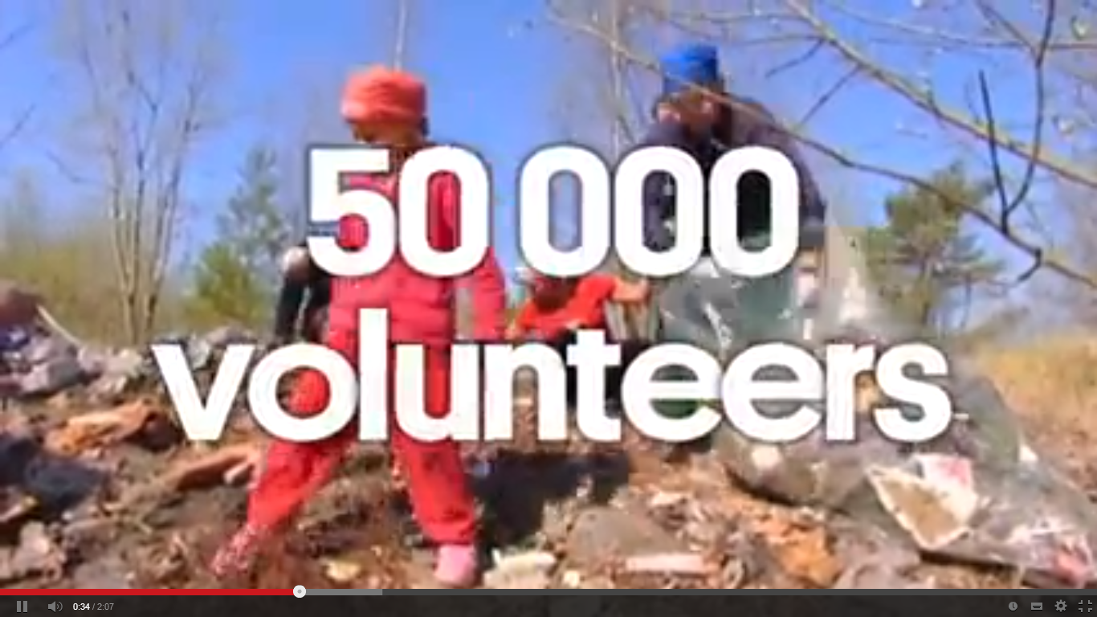

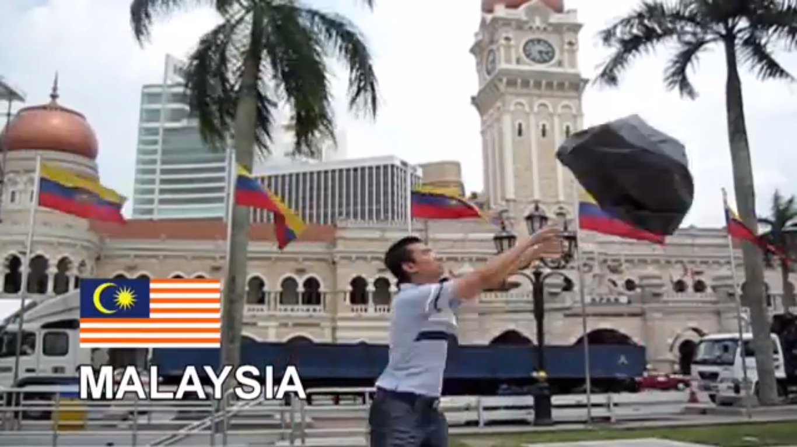

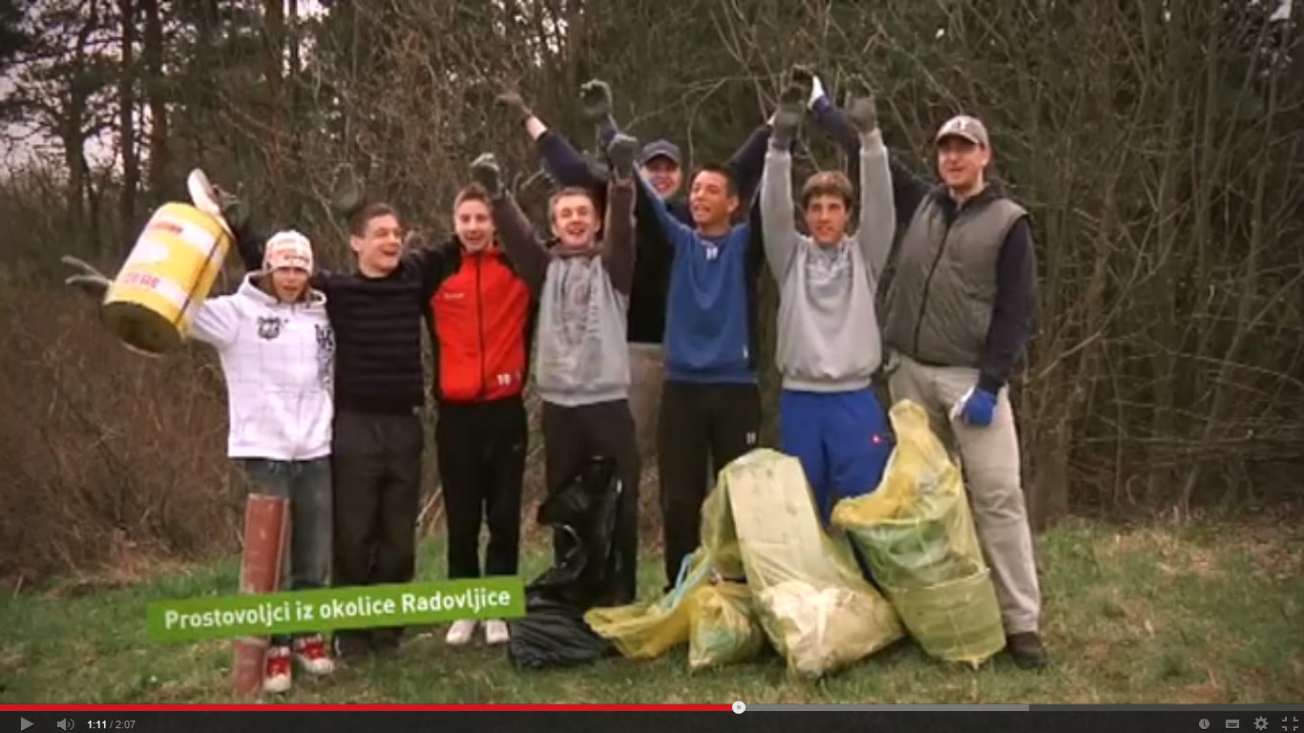

Учитель: Отже, скільки разів ви відчували гордість за свій дім? У нас з вами, у нашому мікрорайоні також є живописні місця, які є для нас найдорожчими у світі. Одне з таких місць – наш Путилівський гай.
Ліси прикрашають землю…
вони вчать людину розуміти
прекрасне і вселяють їй величавий настрій
А.Чехов
Учень 1: Сьогодні кожний з вас може стати частиною великої команди таких же енергійних і позитивних людей як і ви. Ви можете стати багатше друзями, корисними зв’язками, практичним досвідом і знаннями і побачити реальні результати своєї роботи і красоту природи свого рідного краю.
Учень 2: Саме так!
- Ми маємо намір прибрати наш улюблений природний куточок – Путилівський гай за один день! Але наша мета не тільки зібрати сміття в акуратні купки☺!
- Ми навчимо вас творити великі зміни всім разом, хоча від кожного з вас необхідно зовсім невеликий посильний вклад.
- Ми дамо поштовх сумісному впровадженню збирання сміття.
- Ми можемо показати способи ефективної взаємодії людей, бізнесу і організацій на рівні нашого мікрорайону!
Учні разом: А тепер – від слів – до діла!!!
(всі учасники заходу беруть необхідний інвентар для прибирання і прямують до лісу)

ФОТОРЕПОРТАЖ
з участі учнів Донецької ЗОШ № 117 в різних екологічних акціях
Акція «Збережи первоцвіт!»
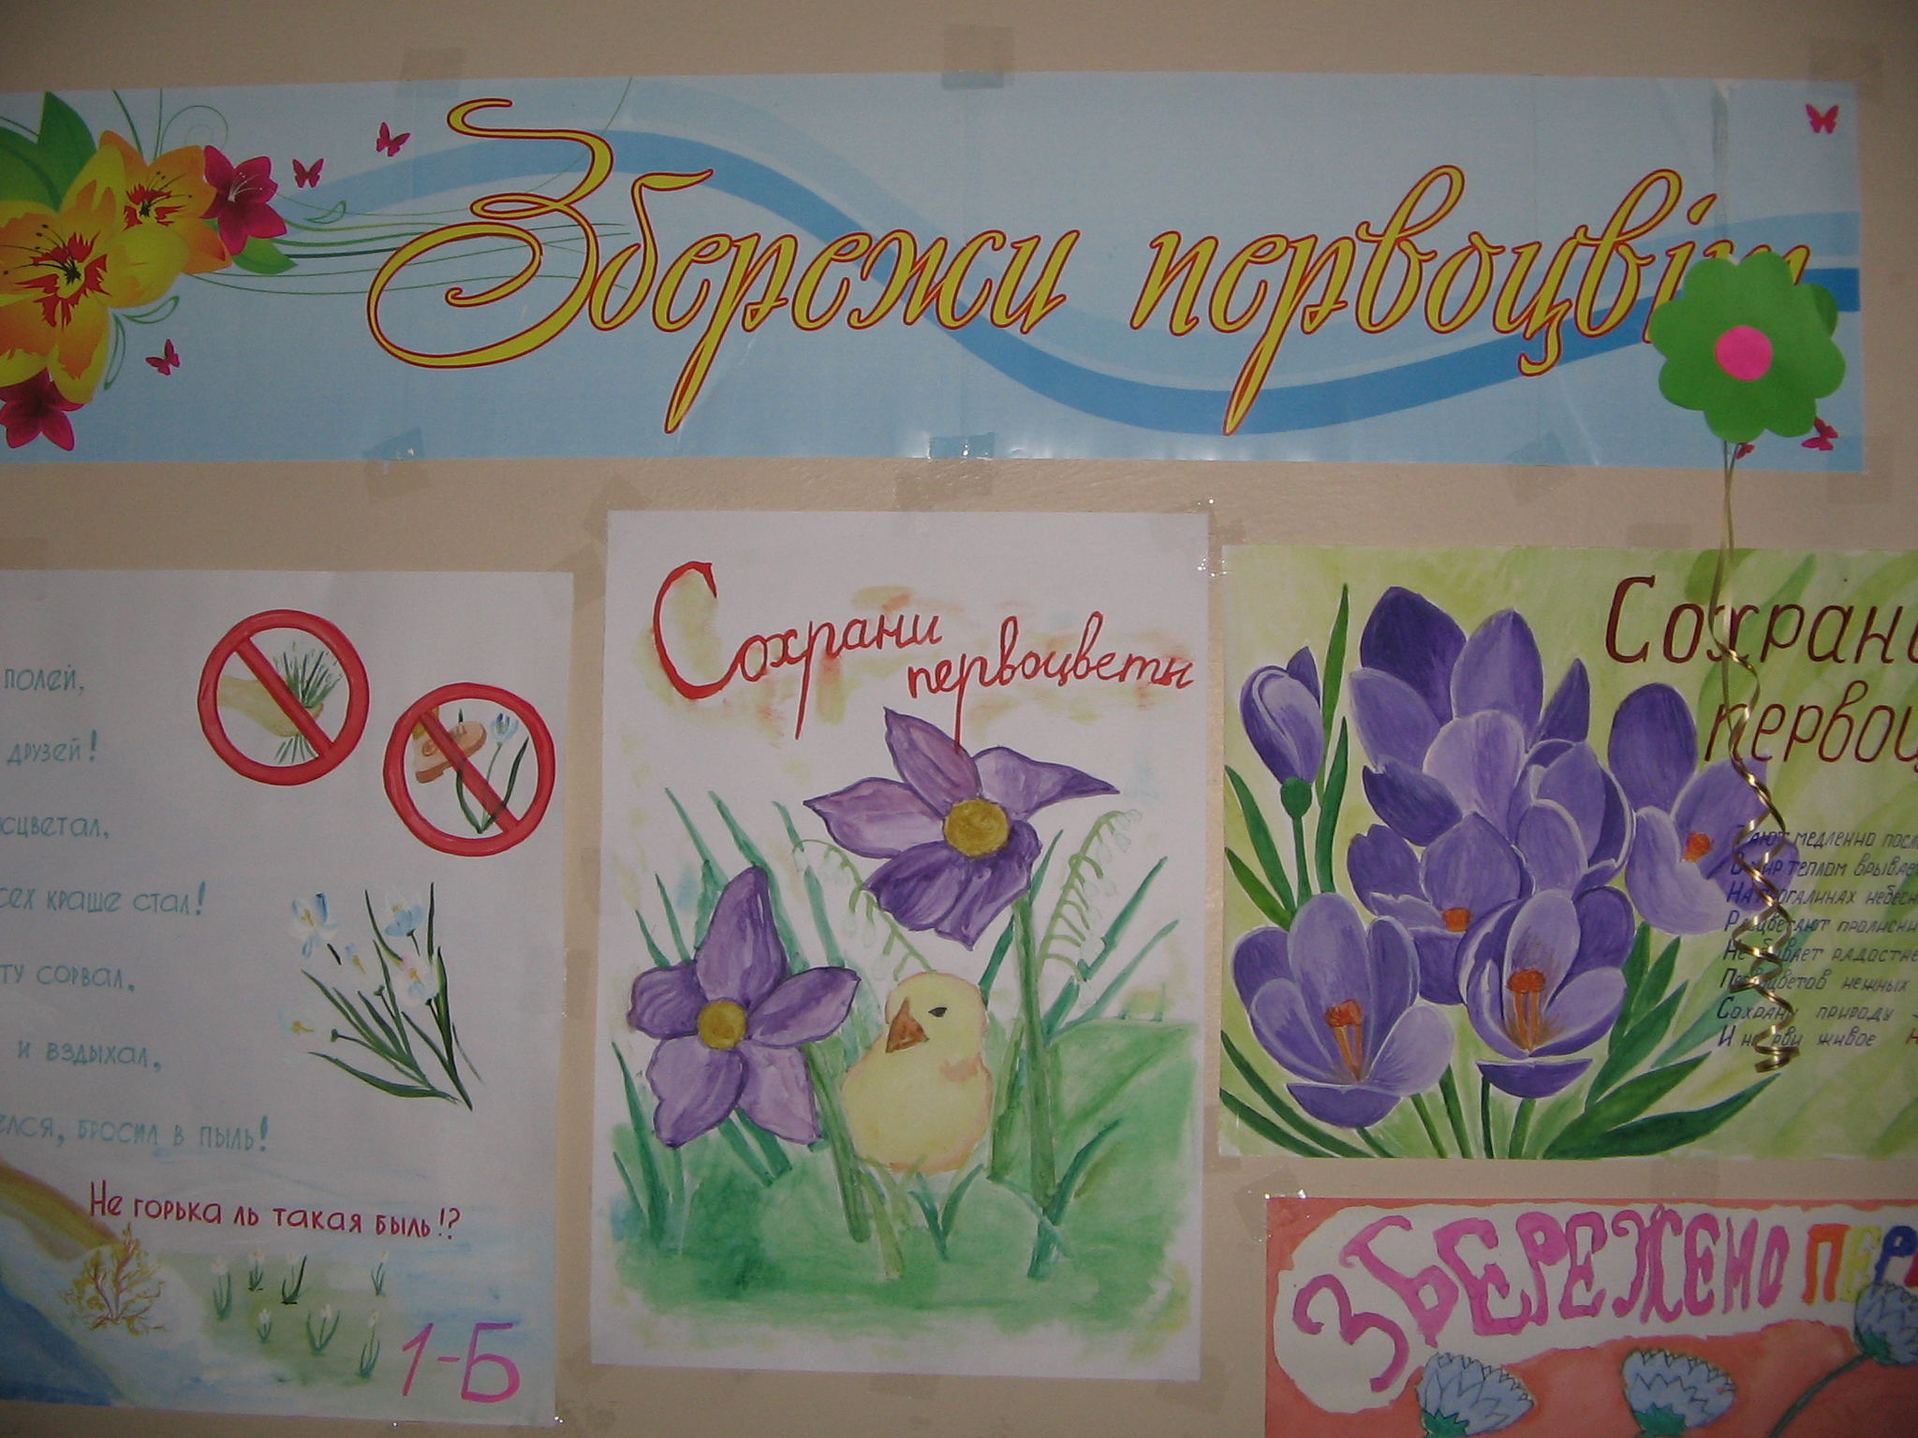

Прибирання сміття у Путилівському гаю



